**情和園研修委員会　月次報告　１月**

【実施日　平成28年1月21日（木）午後6:00～7:30】

①研修復命

「ホスピタリティを表現する接遇マナー」

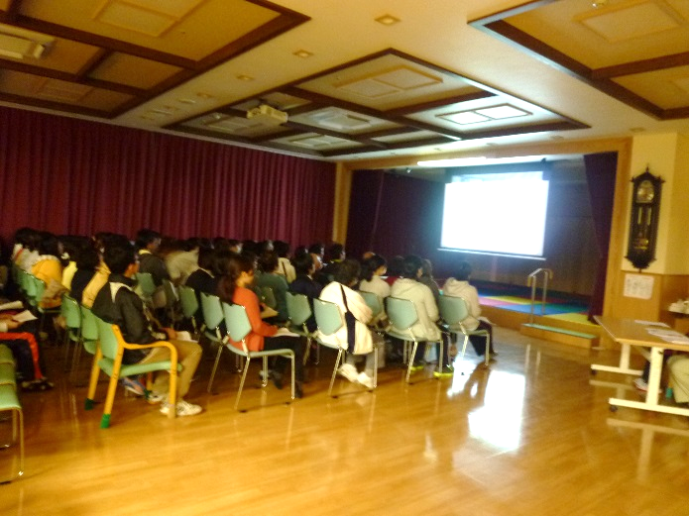

②研修必須項目

「事故防止について」

○DVD視聴「介護現場のリスクマネジメント」

第1巻「入れ歯紛失から学ぶ」

第2巻「ヒヤリハットをそのままにしない」

③｢身体的拘束排除｣

　｢人権について・虐待防止について｣

◇研修後のアンケート内容

〈マナーについて〉

「心」「体」で表現できるように心がけるとよいという事が大変心に残りました。

身だしなみ、言葉遣いに気を付けたい

皆がそれぞれ意識すべきものと思った。

職員でなく自分の親、親族側に立つと気づく点が多い。

実行することにより施設、事業所の活性化につながり安心を与えると思う。

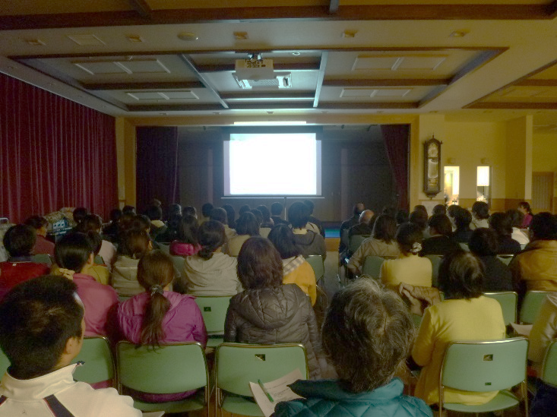

〈DVD視聴について〉

共感する部分があり自分に置き換え考えたい。

まずは安全第一、安心第一、

利用者によりよい環境と提供したい。

「丁寧な介護」「ものを考える」

業務中心ではなく個別ケアを大切にしたい

情報共有、常に考え行動する。

技術、意識向上に努めたい。